1. Лицо, предоставившее материал и его контактные данные:

Горохова Татьяна Александровна

Адрес: Кемеровская область, г. Топки, ул. Революции д. 27 кв.3

тел.: 8(906)9232721; E-mail: [enigma-1955@mail.ru](mailto:enigma-1955@mail.ru)

2. Лица, о которых ведётся рассказ:

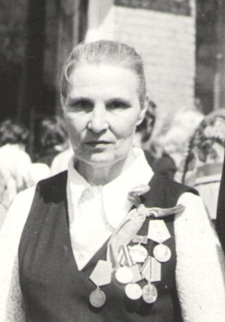

Горохова (Зиновьева) Валентина Сергеевна – ефрейтор, радист, участница Великой Отечественной Войны.

Годы жизни: родилась 21 февраля 1923г.

г. Рубцовск Алтайского края

умерла 25 августа 2006г. г. Топки Кемеровской области

фото: 9 мая 1979г.

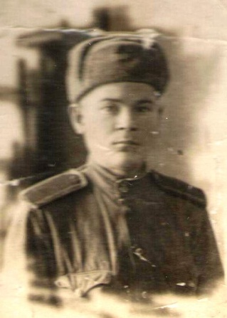

Горохов Александр Николаевич – младший лейтенант, танкист, участник Великой Отечественной Войны.

годы жизни: родился 10 апреля 1925г. село Старица Черноярского района Астраханской области,

умер 22 января 1996г. г. Топки Кемеровской области

фото: курсант 1-го Саратовского танкового училища 1944г.

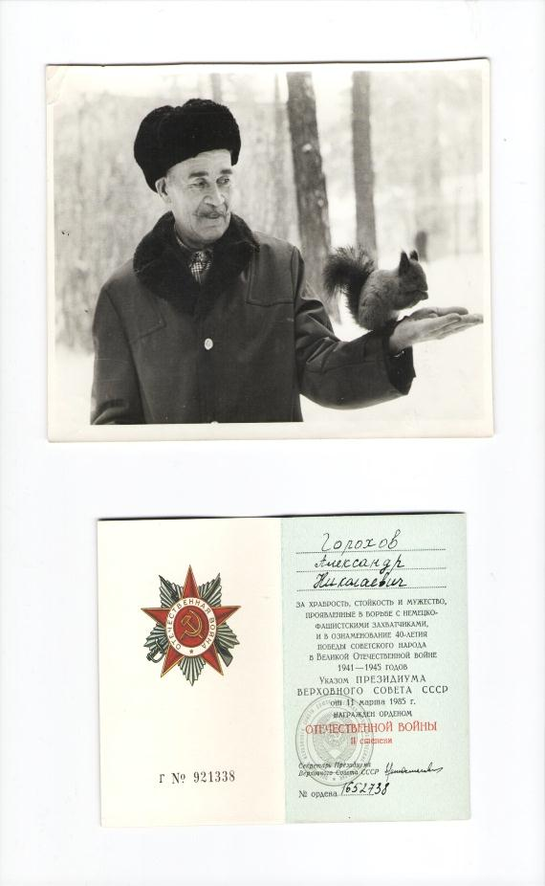

фото: Горохов А.Н.

санаторий г. Прокопьевска 1981г.

Мои родители из того поколения, на долю которого выпали лишения и все тяготы войны. Они не были героями в высоком понимании. Они были героями своего времени, как и миллионы граждан страны советов, в едином порыве поднявшиеся на защиту своей Родины.

Из западных областей осенью 1941 года в Сибирь стали пребывать эшелоны с беженцами, ранеными, с заводским оборудованием. Порой станки устанавливались прямо под открытым небом. Так, в городе Рубцовске, в недостроенных цехах тракторного завода, выпускницы средней школы имени А.С. Пушкина стали выпускать продукцию для фронта. Отработав смену, шли в госпиталь помогать оказывать самую первую медицинскую помощь, которая заключалась в санитарной обработке раненых бойцов. Потом была Новосибирская радиошкола, фронт и трудная послевоенная жизнь. Уже после смерти мамы, разбирая документы, нашла листок, где её рукой было написано: «Трудно в старом человеке увидеть вчерашнего школьника. Но в тот далекий июньский день 1941 года мы шли с аттестатами в руках, мечтая о будущей учёбе и профессии. А в полдень, голос Левитана донёс и до Сибири страшную весть. Фашистская Германия без объявления войны бомбила наши города на западной границе от юга до севера. Вскоре в Сибирь потянулись эшелоны с беженцами, ранеными, оборудованием и станками, которые нужно было не только разгрузить, но и установить, чтобы они давали необходимую продукцию для фронта. И мы, вчерашние школьники, работали по двенадцать и более часов без выходных и отпусков. Об этом точно сказала П. Мордвинова:

«Меня шатало после смены, А дома – не было полена,

Всю ночь заказ для фронта шёл, И ноги жёг холодный пол».

Голод и холод это спутники моего поколения. В начале 1943 года по направлению комсомола я поступила в Новосибирскую радиошколу, где после трёх месяцев обучения весь наш выпуск был направлен на 2-й Белорусский фронт под командованием Константина Рокоссовского. Наш отдельный батальон связи формировался под Оршей. Его путь Орша – Смоленск – Могилёв - Минск – Польша. Каждый связист, кроме скатки, противогаза, вещевого мешка, котелка и оружия на своем горбу нёс радиостанцию и антенну, чтобы в считанные минуты подключить и настроить приёмник, быстро передать шифровку по назначению. Шли по болотам и трясинам. Отставать нельзя, могут расценить как подготовку к побегу.

В 1944 году шли войска на Запад. Нас обгоняли артиллеристы. Слышу голос: «Валя! Я тебя найду!» Кто-то махал рукой. Из-за своей близорукости разглядеть того кто кричал я не смогла. Это был Савкин Анатолий Андрианович, муж моей сестры. В школе, в которой я училась, он преподавал физику. Когда мы встретились, он рассказал о гибели учителя химии и ребят, которые погибли на Воронежском направлении. А я – о гибели Саши Чирцова под Ленинградом. Саша хорошо рисовал, писал стихи. Из всех ребят, моих одноклассников, не был на фронте самый маленький, Ваня Акишев. Ему довелось некоторое время возглавлять Алтайский тракторный завод.

После окончания Ульяновского сельскохозяйственного института была направлена агрономом в Астраханскую область, в бывшую Калмыкию. Совхоз «Сарпа» был крупный совхоз, в хозяйстве которого числилось большое количество лошадей, верблюдов и крупнорогатого скота. Кроме этого, было тридцать две тысячи голов овец. На четырех фермах ученые из Москвы вели научные работы по улучшению тонкорунности овец. В таком огромном хозяйстве рабочий день агронома начинался в шесть часов утра и заканчивался поздней ночью. Особенно напряженно было в апреле, когда начиналась работа по заготовке кормов. Кроме всего прочего, нужно было отправить в поле горючее и запчасти для техники.

Моя семья жила в саманном доме, половину которого занимала другая семья. Печку топили саманом. Вода в тех краях – на вес золота. Глубина колодцев - тридцать два метра. Для того чтобы постирать, приготовить еду, умыться - нужна была вода. Пока достанешь одно ведро воды – сто потов прольешь. В совхозе не было ни детского сада, ни яслей. Детей приходилось оставлять дома одних. Такие трудные времена были в моей жизни.

В город Топки Кемеровской области я переехала в середине пятидесятых к родной сестре, Савкиной Зое Сергеевне, которая вместе с мужем работала в школе № 64. В это время произошли большие изменения школьных программ. В них появилось много уроков СХП (сельскохозяйственной практики). Прошла учебу-переподготовку в Новосибирске, так как школа № 64 относилась к железной дороге и входила в структуру этой отрасли. Затем стала вести уроки ботаники, биологии, химии. В начале семидесятых перешла в городскую школу № 2, в которой проработала до выхода на пенсию. После выхода на пенсию по состоянию здоровья работать больше не смогла».

Военных наград у мамы всего две. Это медаль «За боевые заслуги», медаль «Над победой над Германией в Великой отечественной войне». Она была награждена юбилейными медалями и орденом Отечественной войны II степени в честь Победы в Великой отечественной войне 1941-1945гг., медалью «За доблестный труд в ознаменовании 100-летия В.И. Ленина», знаком «Победитель социалистического соревнования 1973 года», медалью «Ветеран труда» в 1978 году, в 1996 году присвоено звание «Ветеран труда».

Отец был призван в армию за месяц до исполнения восемнадцати лет - первого марта 1943 года, демобилизован – 30 мая 1946 года. Окончив ускоренный курс первого Саратовского танкового училища по профилю – танковый техник, в ноябре 1944 года в звании младшего лейтенанта был направлен на фронт командиром танка. Второй Украинский фронт после летней наступательной Ясско-Кишинёвской операции вёл жесткие и кровопролитные бои за столицу Венгрии Будапешт. В ноябре 1944 года немцы оказывали особое упорное сопротивление, перебросив из района Мишкольца три танковых и одну механизированную дивизии. В декабре 1944 года советские войска предприняли новую попытку наступления на Будапешт. Как пишут историки: «В январе 1945 года в Будапеште немцы сосредоточили 13 танковых, 2 моторизованные дивизии и мотобригады, на некоторых участках плотность достигала 50 – 60 танков на один километр фронта. 108 дней шла Будапештская наступательная операция, в результате которой сдалось свыше 138 тысяч солдат и офицеров». Отец участвовал в освобождении восточной части города Буда в районе Секешфехервара и озера Балатон. Закончил войну в Будапеште.

Летом 1945 года 21 гвардейская танковая бригада пятого гвардейского корпуса шестой гвардейской танковой армии была переброшена по железной дороге на восток и передана в состав Забайкальского фронта. С августа по сентябрь 1945 года отец участвовал в Хингано-Мукденской наступательной операции, результатом которой стало освобождение Маньчжурии от Квантунской армии.

За время участия в боевых действиях отец был ранен, контужен. Из выписки военно-врачебной комиссии КСибВО от 14 августа 1992 года: «Рубцы в области нижней челюсти слева, на правом предплечье, на спине, на левой стопе, которые образовались в результате заживления ран после осколочного ранения, полученного при защите СССР».

Был награждён медалями «За победу над Германией в Великой Отечественной войне» и «За победу над Японией», юбилейными медалями и орденом Отечественной войны II степени в честь Победы в Великой отечественной войне 1941-1945гг., знаком «25 лет Победы в Великой отечественной войне», а также юбилейными медалями Вооружённых сил СССР.

С середины пятидесятых до января 1995 года работал на разных предприятиях города Топки Кемеровской области: на Западно-Сибирской железной дороге, на Кемеровской железной дороге, на Топкинском механическом заводе, в пожарной охране. Как активный участник социалистических соревнований награждался Почётными грамотами предприятий с вручением денежных премий. За изобретения и рационализаторские предложения, а так же за создание и внедрение новой техники неоднократно поощрялся денежными премиями. В 1985 году награждён медалью «Ветеран труда».

В моей памяти остались скупые фрагменты рассказов родителей о событиях тех дней. Наверное, слишком тяжелыми были для них воспоминания. Как-то перед очередным Днем Победы по телевизору показывали художественный фильм о взятии Будапешта. Увидев эпизод с красным куполом парашюта, отец прокомментировал: «Да, так и было. Немцы сбросили груз с самолёта, а парашют зацепился за шпиль здания и несколько дней развевался как флаг». Он очень хотел побывать на месте сражения, увидеть восстановленные красивые места, где шли жестокие и кровавые бои.

Однажды я прочитала строки поэта-фронтовика А.М. Небогатова:

«…Был первый день войны.

И первый он,

Ничком лежащий, весь в дорожной пыли.

И чувство в сердце жуткое, как стон:

Уйдя, мы разбудить его забыли…» - и вспомнила рассказ мамы о том, как их радиорота проходила через сосновый лес, в котором несколько минут назад шёл бой. Был солнечный летний день. В лесу тихо, светло, а под соснами лежат молодые ребята, многие - ровесники. Невозможно было поверить, что все убиты. Казалось, они просто спят, хотелось подойти и разбудить. Эта картина всегда стояла перед её глазами.

**Личные документы**

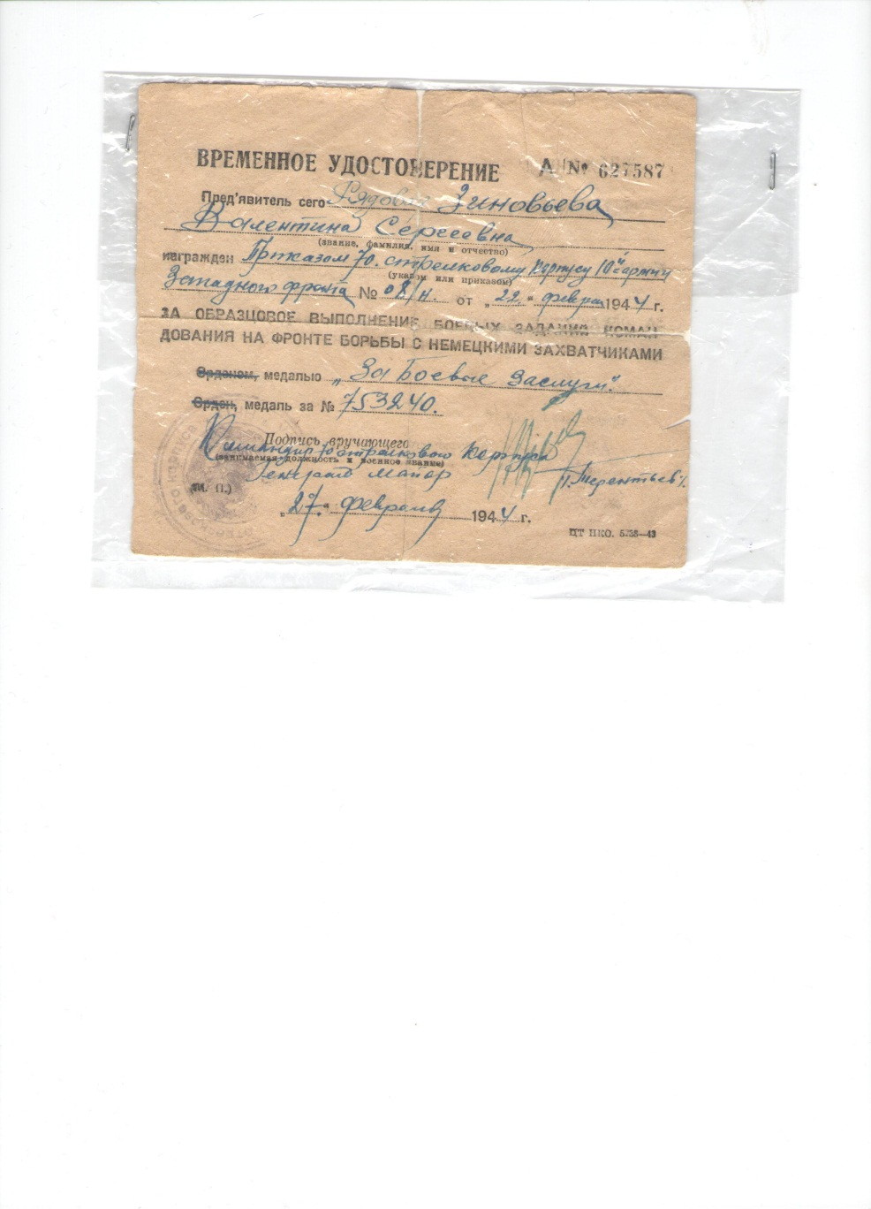

Удостоверение от 22.02.1944г. на медаль «За боевые заслуги» за образцовое выполнение боевых заданий командования на фронте борьбы с немецкими захватчиками. **Горохова Валентина Сергеевна**

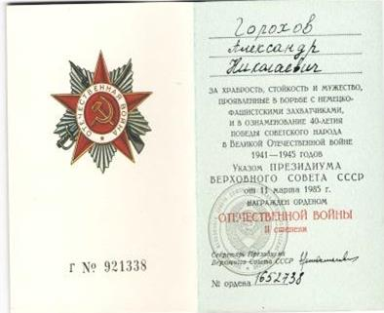

Удостоверение на «Орден Отечественной войны II степени». 1985 г. **Горохов Александр Николаевич.** За храбрость, стойкость и мужество, проявленное в борьбе с немецко-фашистскими захватчиками.

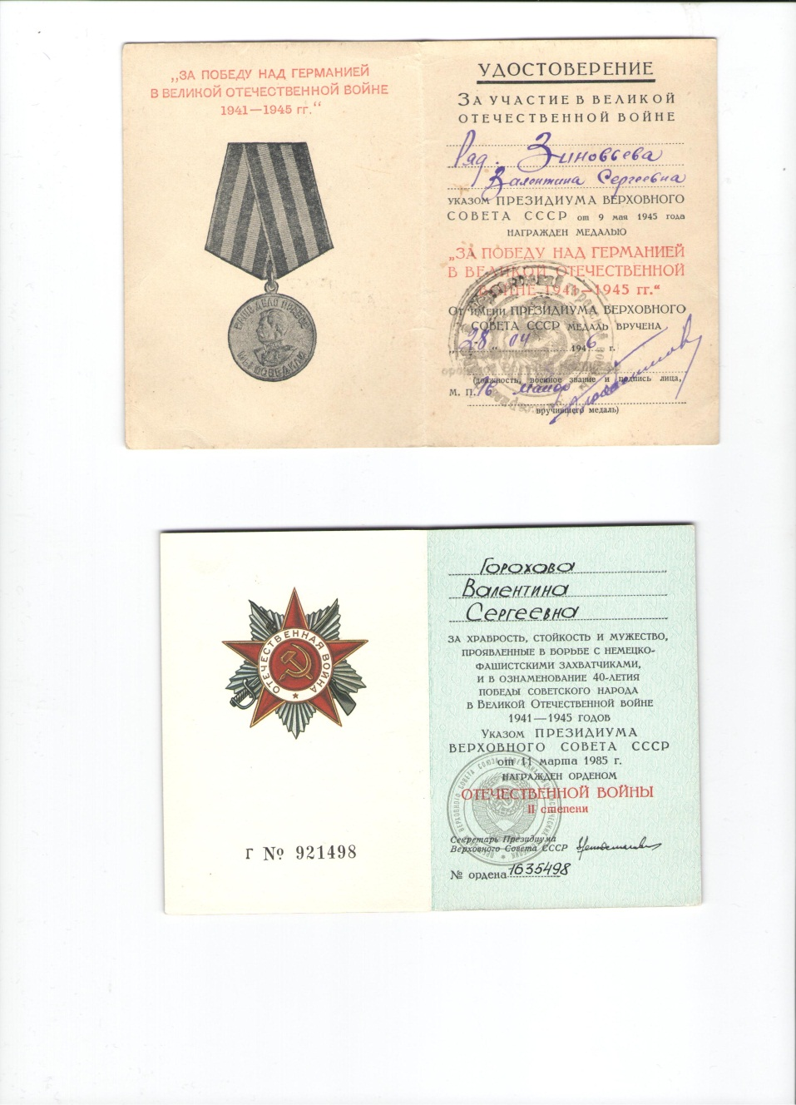

Удостоверение к медали «За Победу над Германией в Великой Отечественной войне 1941-1945гг». 28.04.1946 г. **Гороховой Валентины Сергеевны**

Красноармейская книжка **Гороховой (Зиновьевой) Валентины Сергеевны**

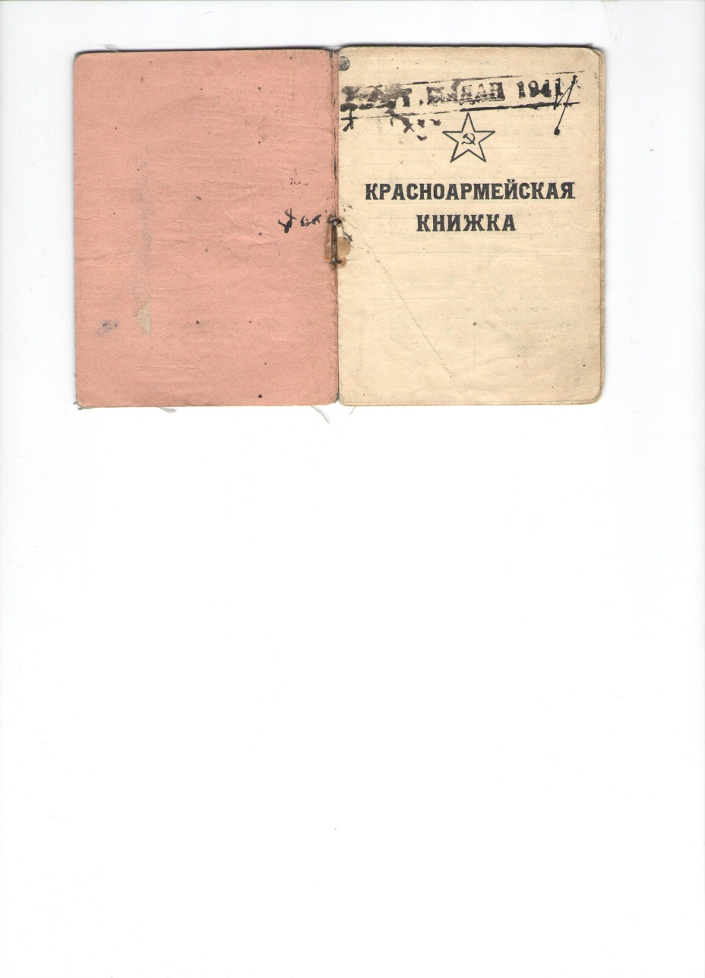

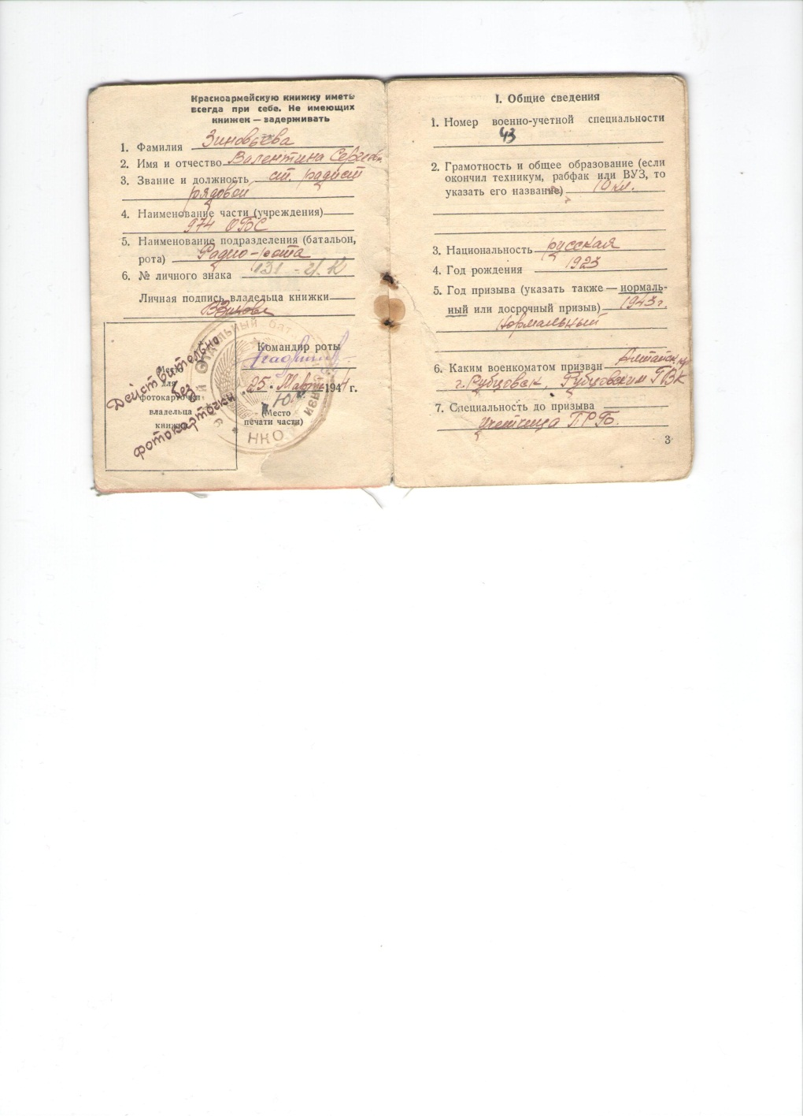

вторая страница красноармейской книжки

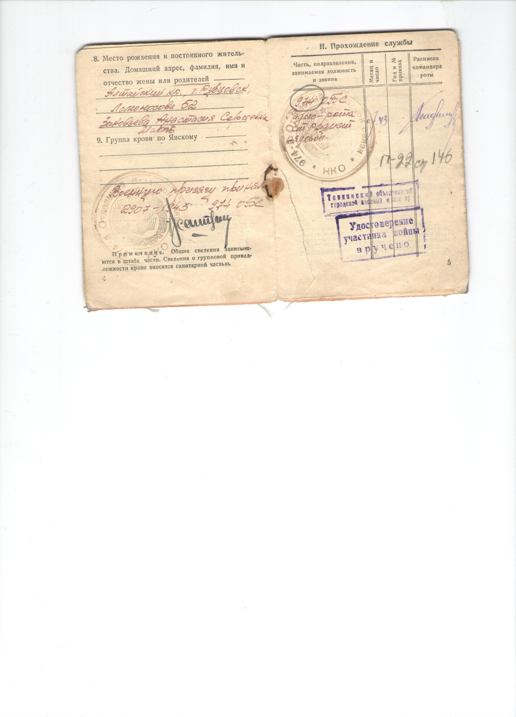

третья страница красноармейской книжки

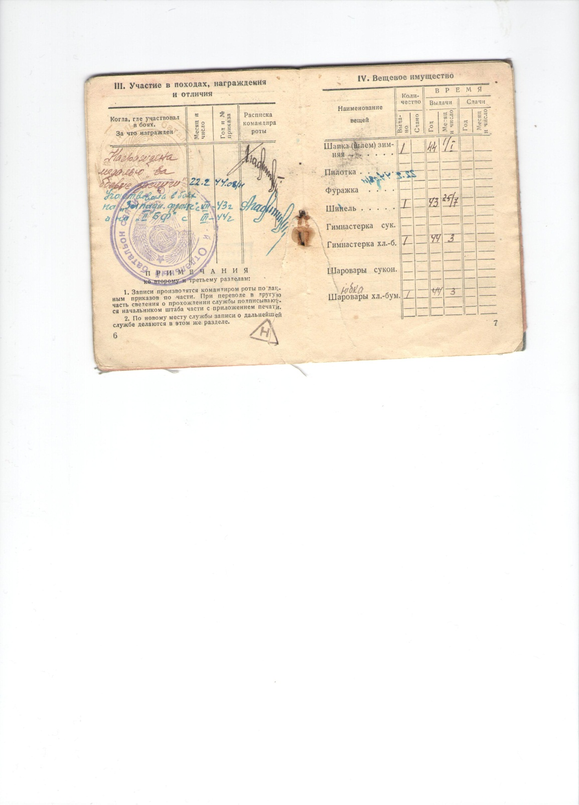

предпоследняя страница красноармейской книжки

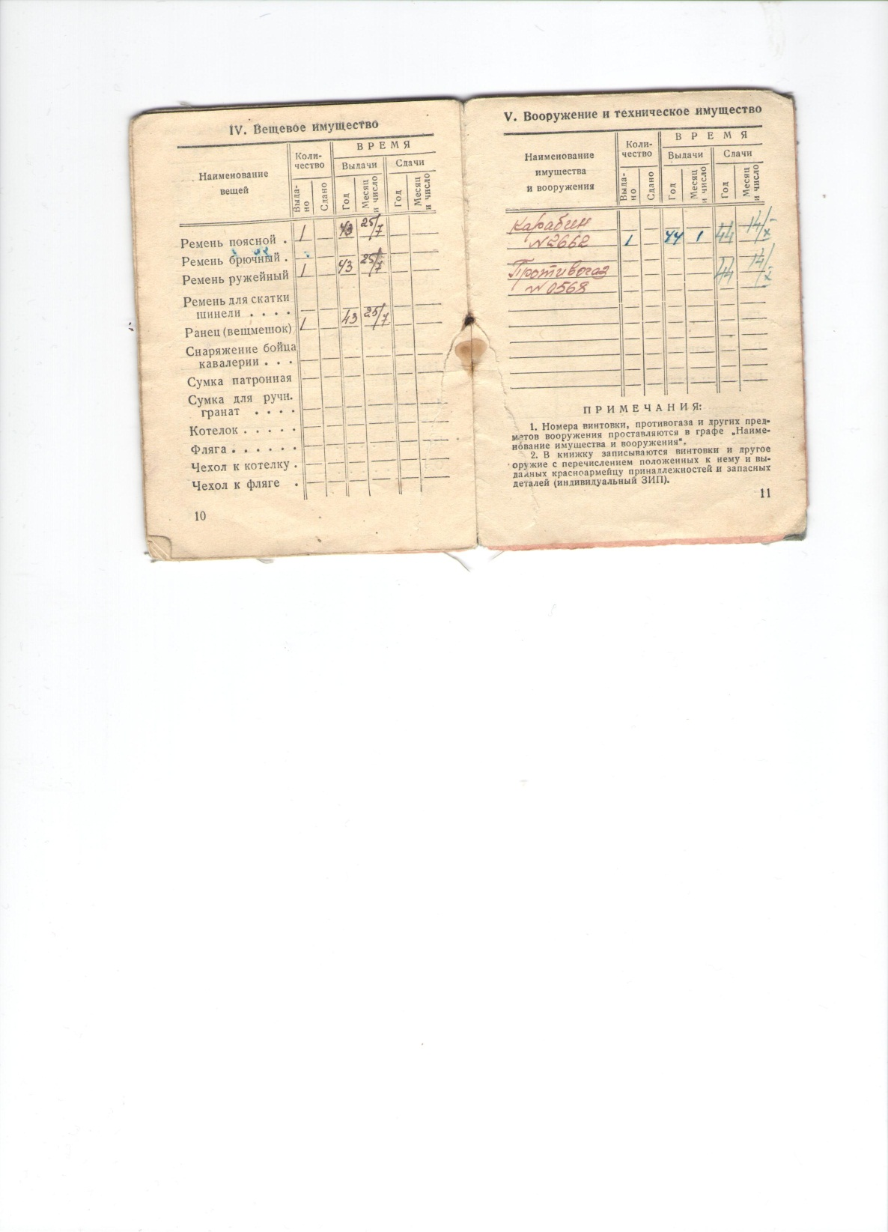

последняя страница красноармейской книжки